**Leakage数据提取与处理程序测试报告**

**一．多文件的Leakage信息提取测试**

1.准备CXMT测试文档多份，芯片型号及配置为LPDDR4 1CS。文档内包含8个log测试文本，样品数据分为a和b两通道，每个通道有66个引脚。程序需要识别芯片型号及片选配置，采集到测试文本中有关leakage的样品号，引脚，类型，通道，leakage数据信息，将数据输出到excel表格1，,再将数据排序后输出到excel表格2中。

2.把可执行程序拷贝到测试文档同一级目录下，双击运行。

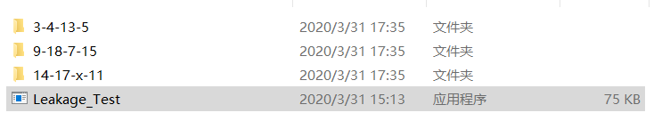

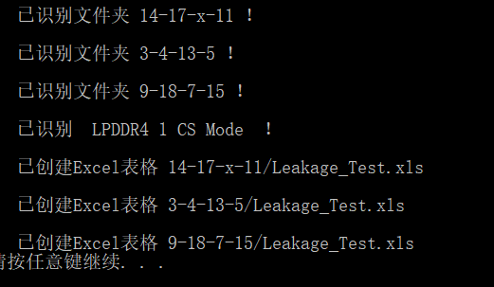

3.打开其中一个目录3-4-13-5，可以找到程序生成的Leakage_Test.xls的excel表格，打开表格。

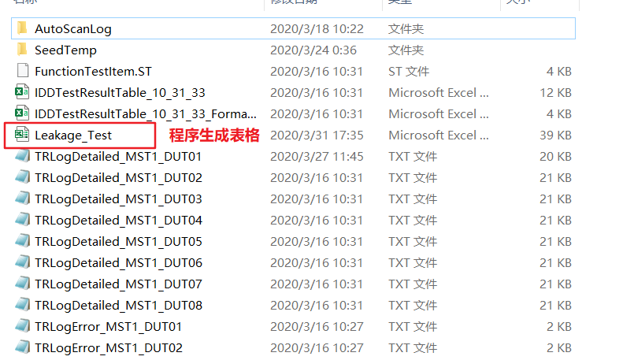

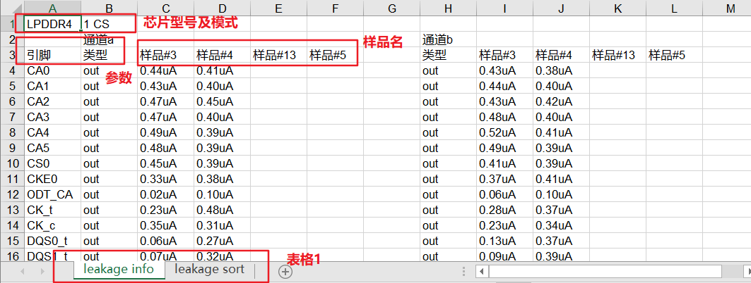

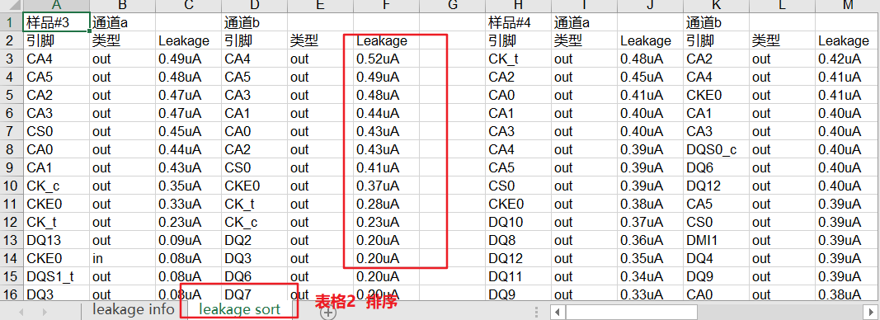

综上所述，程序运行后能对当前文件夹进行目录检索，找到目标文件并提取目录信息及样品编号，进入该目录下对测试文本进行读取并提取有效leakage信息到excel表格中。

**二．多个文件中对干扰文件的筛选测试**

1.如上，准备CXMT测试文档多份，拷贝一些无效样品文档到当前文件夹。程序需要识别正确的芯片文档，并提取芯片型号及片选配置，采集到测试文本中有关leakage的样品号，引脚，类型，通道，leakage数据信息，将数据输出到excel表格1，,再将数据排序后输出到excel表格2中。

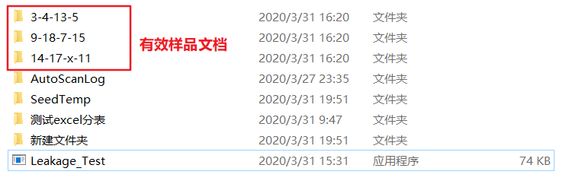

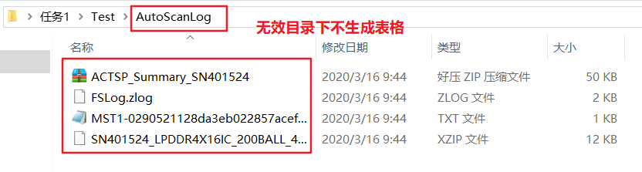

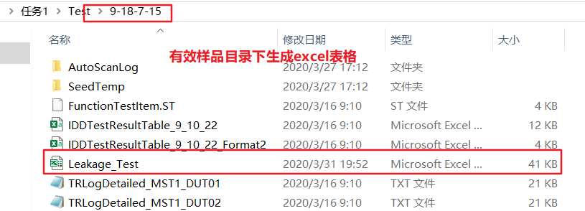

打开excel文档后，查看leakage信息提取正常。

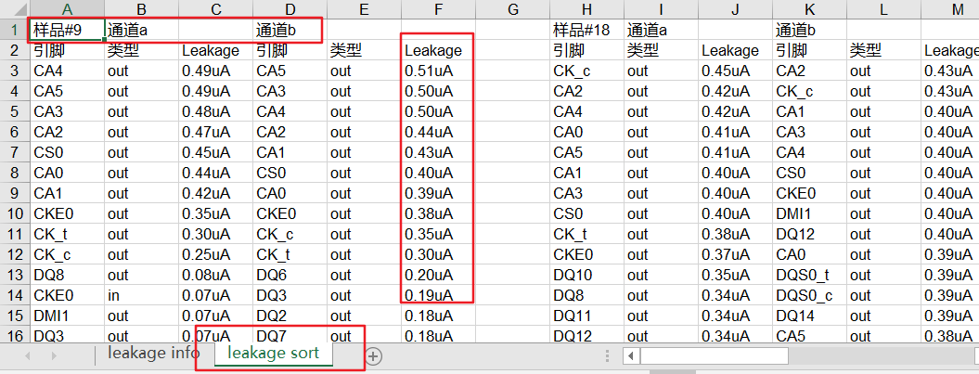

综上所述，程序运行后能对无效目录进行筛选，只进入有效样品目录去提取信息并只在有效样品目录下生成excel表格。

**三．对LPDDR4型号DRAM，1CS片选模式的测试**

1.准备CXMT测试文档一份，芯片型号及配置为LPDDR4 1CS。文档内包含8个log测试文本，样品数据分为a和b两通道，每个通道有66个引脚。程序需要识别芯片型号及片选配置，采集到测试文本中有关leakage的样品号，引脚，类型，通道，leakage数据信息，并将数据排序后输出到excel表格中。

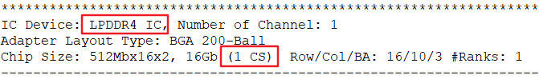

2.将可执行文件Leakage_Test.exe拷贝到文档中并运行，出现提示信息并在运行目录下生成Leakage_Test.xls的excel表格。



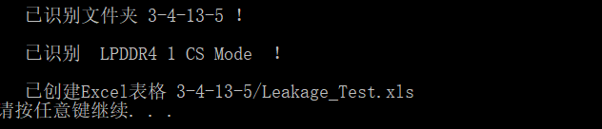

3.打开文档下的Leakage_Test.xls，查看leakage引脚，类型，数值，芯片模式，片选以及排序是否正常。

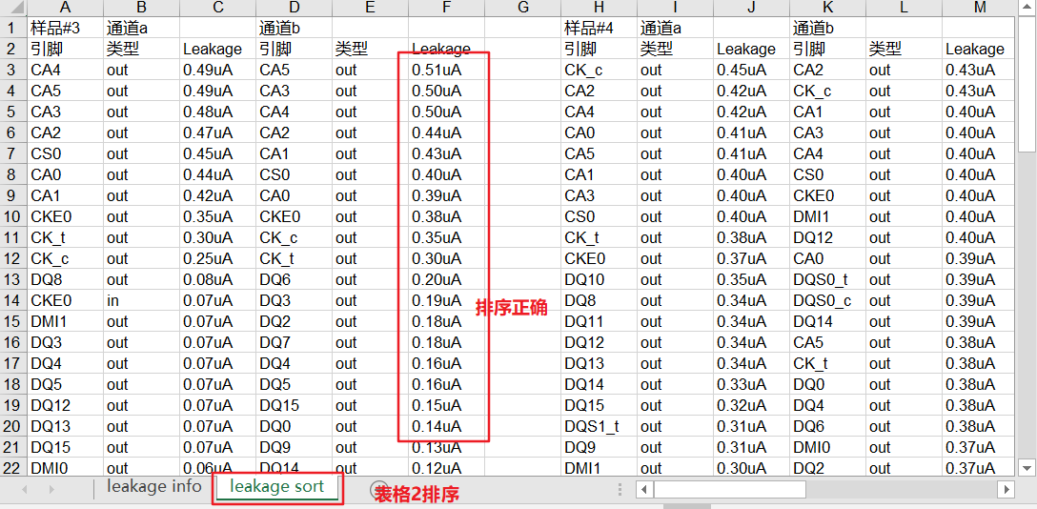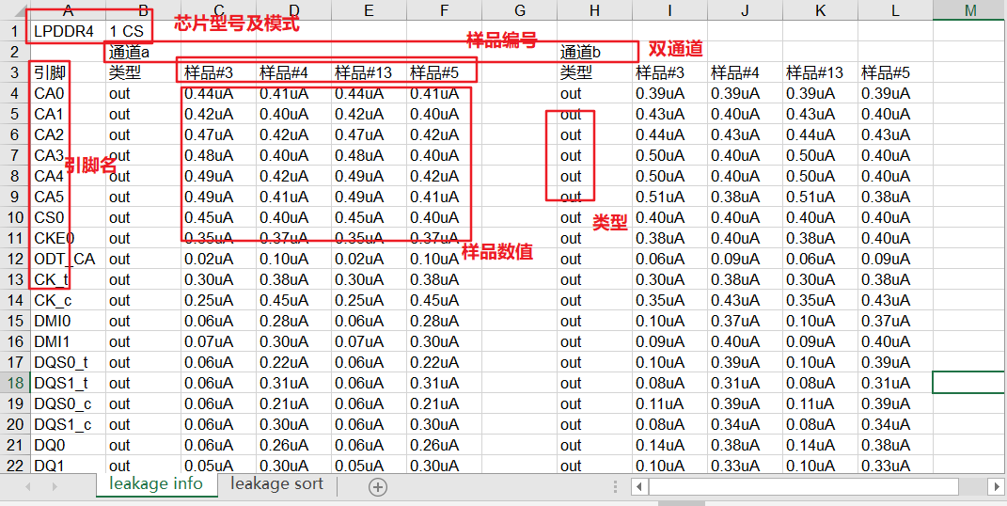

综上所述，LPDDR4 1CS模式的样品数据可以被识别并提取有效Leakage数据到Excel表格，程序可以兼容LPDDR4 1CS的测试数据。

**四．对测试文本缺页的容错测试**

1.使用上述的测试文档，随机删除几个测试文本。本次测试删除DUT3,DUT4和DUT6文本。再次运行Leakage_Test.exe可执行文件，出现提示信息并生成Excel表格。

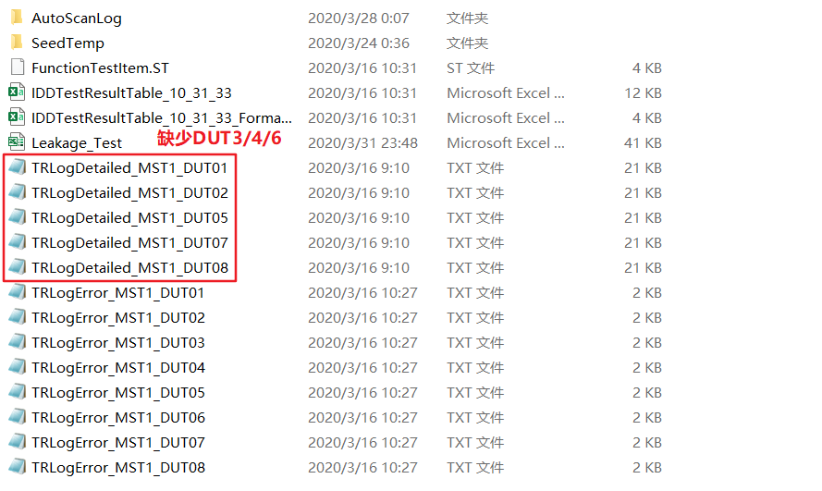

2.打开Excel表格，检查除DUT3,DUT4,DUT6通道外数据是否成功采集。

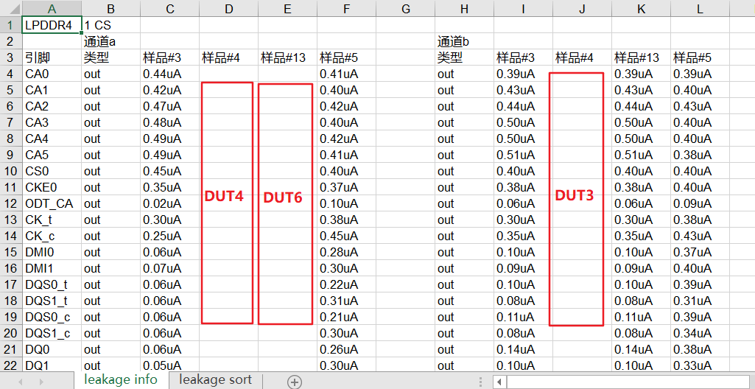

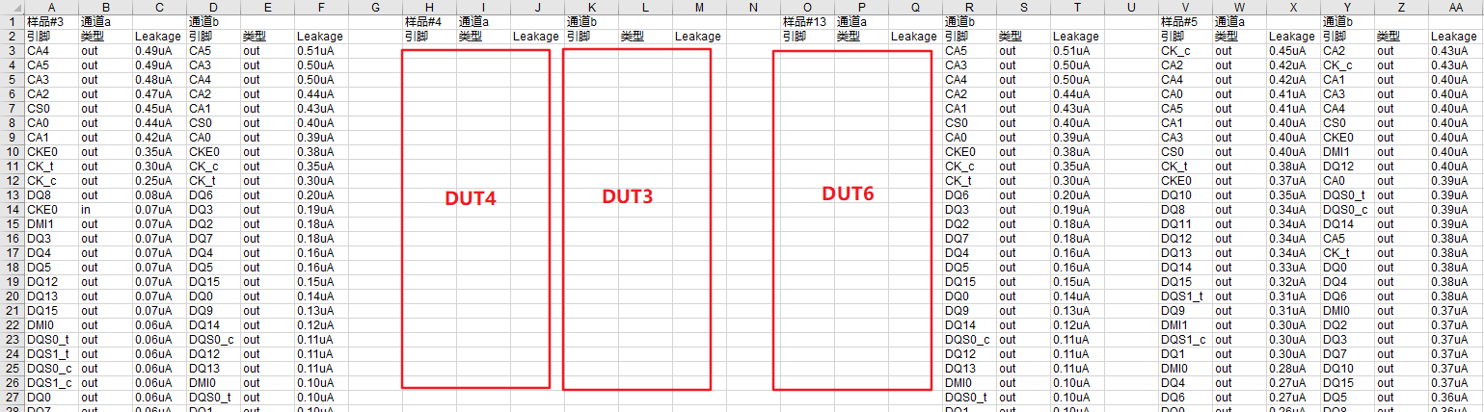

综上所述，除缺失的DUT3,DUT4,DUT6文本外，其他文本信息可以成功采集，其他文本Leakage数据排序功能也可以正常执行，程序可以实现测试文本缺页的容错功能。

**五．对无效样品数据的筛选测试**

1.选择一份有效样品文本DUT1和DUT2，以及一份无效样品文本DUT3和DUT4

添加到测试文档中。

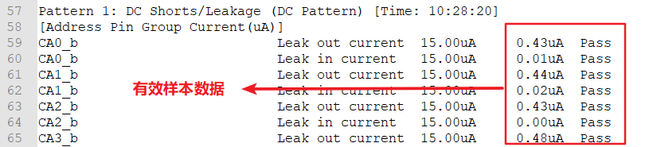

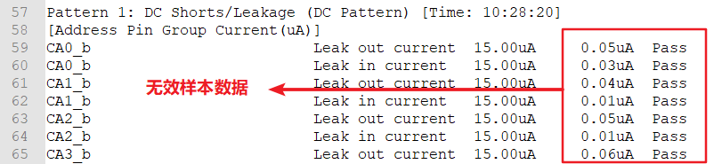

2.在测试文档中运行可执行文件，弹出提示信息并生成Excel表格，打开表格。

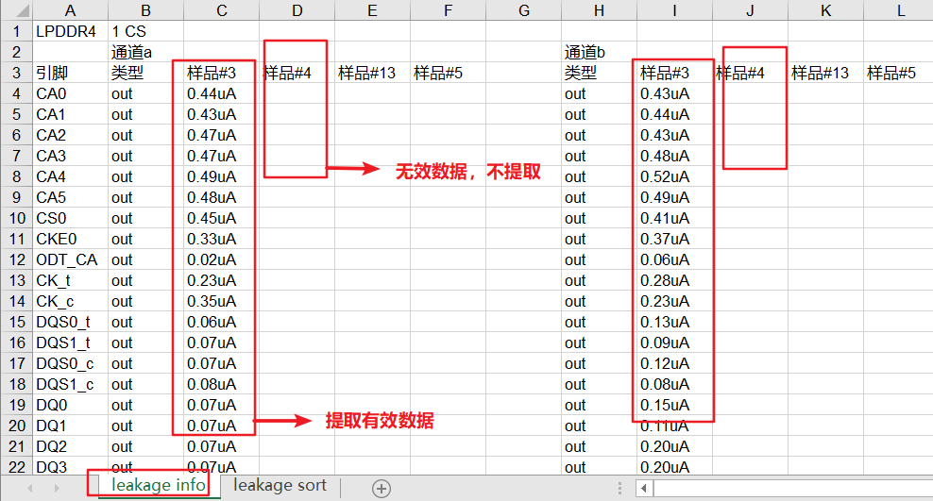

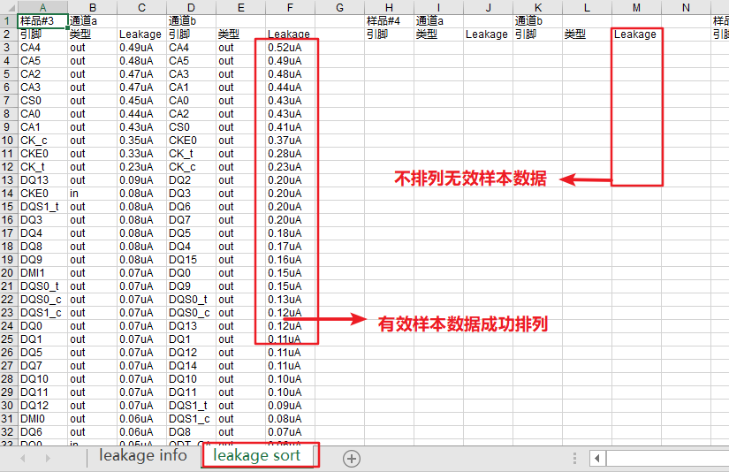

综上所述，对于Leakage太小的无效样本数据，程序能判别并筛选掉无效样本数据，使得表格中只显示有效的样本数据信息。

**六．对LPDDR4型号DRAM，2CS片选模式的测试**

1.将LPDDR4型号，2CS片选模式的测试文本DUT1放入测试文档中。样品数据分为a和b两通道，每个通道有68个引脚。程序需要识别芯片型号及片选配置，采集到测试文本中有关leakage的数据信息，并将数据排序后输出到excel表格中。

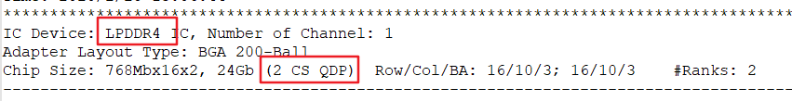

2.运行可执行文件，弹出提示信息后生成Excel表格，打开表格。

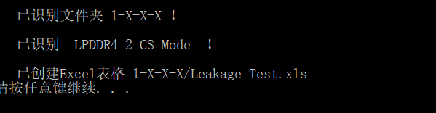

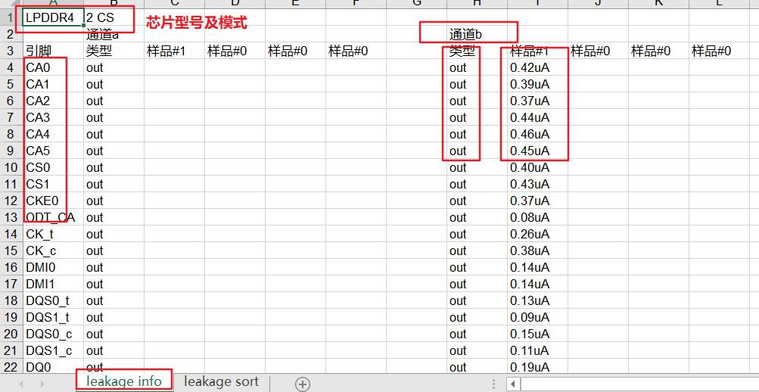

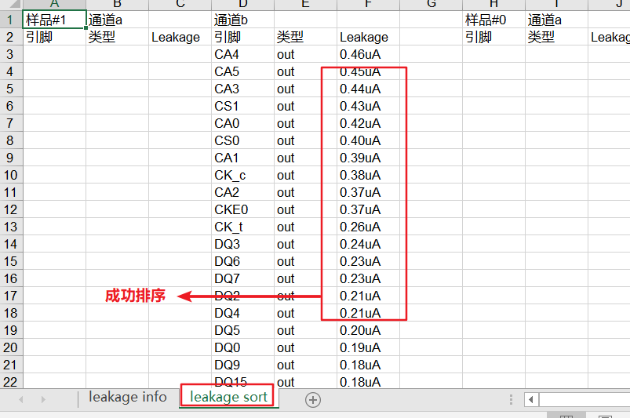

综上所述，LPDDR4 2CS模式的样品数据可以被识别并提取有效Leakage数据到Excel表格，程序可以兼容LPDDR4 2CS的测试数据。

**七．对LPDDR3型号DRAM，1CS片选模式的测试**

1. 将LPDDR3型号，1CS片选模式的测试文本DUT1放入测试文档中。样品数据不分为ab两通道，只有一个通道，一共有118个引脚数据。程序需要识别芯片型号及片选配置，采集到测试文本中有关leakage的数据信息，并将数据排序后输出到excel表格中。

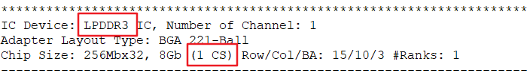

2.运行可执行文件，弹出提示信息后生成Excel表格，打开表格。

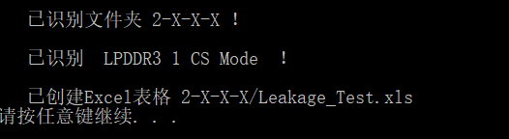

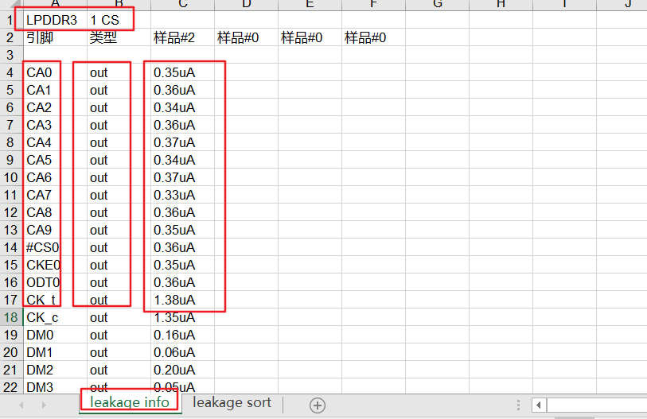

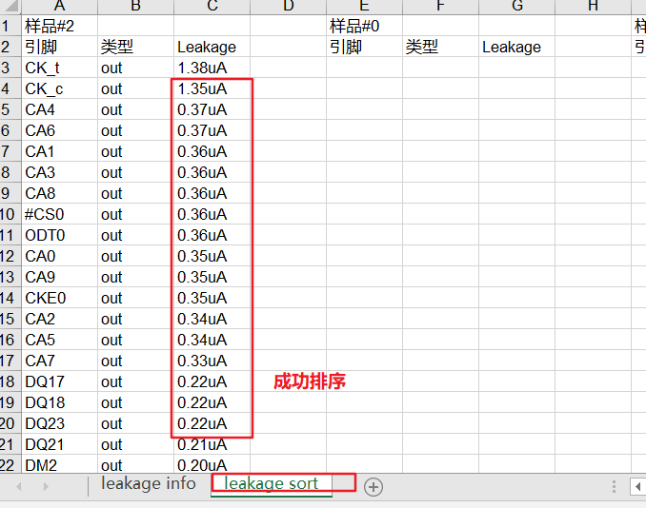

综上所述，LPDDR3 1CS模式的样品数据可以被识别并提取有效Leakage数据到Excel表格，程序可以兼容LPDDR3 1CS的测试数据。

**八．对LPDDR3型号DRAM，2CS片选模式的测试**

1. 将LPDDR3型号，2CS片选模式的测试文本DUT1和DUT2放入测试文档中。样品数据不分为ab两通道，只有一个通道，一共有122个引脚数据。程序需要识别芯片型号及片选配置，采集到测试文本中有关leakage的数据信息，并将数据排序后输出到excel表格中。

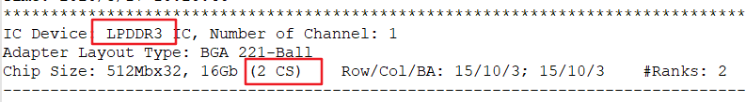

2.运行可执行文件，弹出提示信息后生成Excel表格，打开表格。

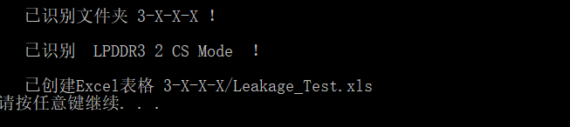

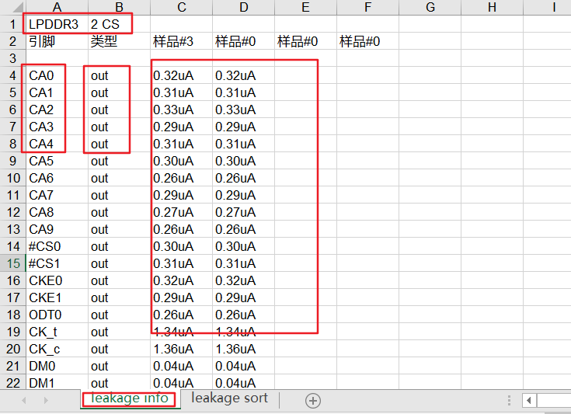

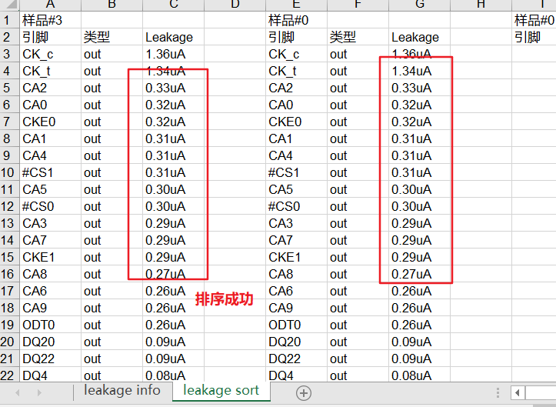

综上所述，LPDDR3 2CS模式的样品数据可以被识别并提取有效Leakage数据到Excel表格，程序可以兼容LPDDR3 2CS的测试数据。